Министерство науки и высшего образования Российской Федерации
Федеральное государственное бюджетное образовательное учреждение высшего образования «Российский химико-технологический университет имени Д.И. Менделеева»
Факультет цифровых технологий и химического инжиниринга
Кафедра информационных компьютерных технологий

ОТЧЕТ ПО ПРАКТИЧЕСКОЙ РАБОТЕ № 79
ПО КУРСУ
«ЦИФРОВОЕ МОДЕЛИРОВАНИЕ ФИЗИКО-ХИМИЧЕСКИХ СИСТЕМ»:
«Лабораторная работа 1»

Ведущий преподаватель
к.т.н., доцент Митричев И.И.

СТУДЕНТ группы КС-24 Елфимова К.В.

Москва
2024

Задание
Рассчитайте, сколько тепла выделится при полном сгорании 100 моль гексана при 700 K с использованием БД «Third Millennium Ideal Gas and Condensed Phase Thermochemical Database» (Burcat, Ruscic, Goos)

Теоретическое обоснование решения
Реакция сгорания $C_{6}H_{14}$ гексана:
$$2C_{6}H_{14}+19O_{2}→12CO_{2}+14H_{2}O+Q$$
Необходимо рассчитать кол-во теплоты. Опыты часто проводят в изобарных условиях. Изменение энтальпии в изобарном процессе есть изменение кол-ва теплоты в системе (внутри системы):
$$Q_{p}=∆H$$
Где $∆H$ - изменение энтальпии системы
Данные значения энтальпии найдем с помощью полиномов NASA-7 из БД «Third Millennium Ideal Gas and Condensed Phase Thermochemical Database» (Burcat, Ruscic, Goos)
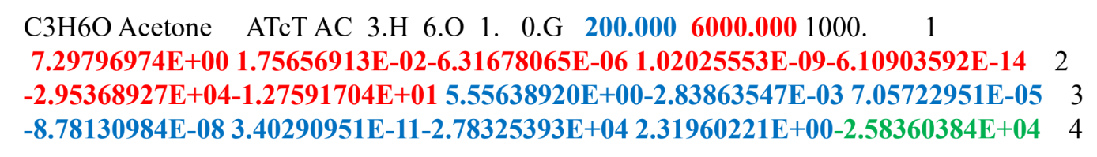
7 первых коэффициентов – для высокотемпературного диапазона (здесь 1000.0 – 6000.0 K)
7 последующих – для низкотемпературного диапазона (здесь 200.0 – 1000.0 K)
Так как мы имеем T = 700K, то будем пользоваться коэффициентами для низкотемпературного диапазона.

Формула для нахождения условной энтальпии:
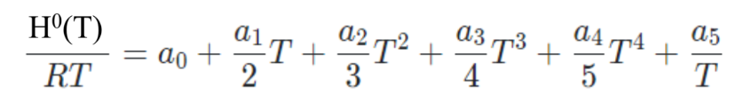
Где коэф. $a_{0},a_{1},…, a_{5}$ – коэффициенты NASA-7 из БД.
Так как в формуле их всего 6, то 7 коэффициент в коде будет опускаться, так как нам не обязательно искать значение энтропии.
Найдя все условные энтальпии, вставим их в формулу:
$$ΔH_{r}= \sum{v_{i}ΔH_{T}^{0}\left(продукты\right)-\sum{v_{i}ΔH_{T}^{0}\left(реагенты\right)}}$$
$H_{T,i}^{0}$ – условная энтальпия вещества, Дж/моль; ${ΔH}_{r}^{}$ - энтальпия реакции, Дж/моль; v – кол-во моль вещества (коэффициент в реакции). Любые разницы можно считать с помощью условной энтальпии.
Так как коэффициент в реакции у Гексана = 2, то для нахождения теплоты:
$Q_{p}=n/2*{ΔH}_{сгор}^{}$,
n – кол-во вещества по условию задачи (n = 100), моль

Код
N_h = 6 #для условной энтальпии
R = 8.315
T1 = 298
T2 = 700
Kj = 10**3
mol = 100

def deltaH(nasaCoef): # Нахождение условной энтальпии => Q = dH * mol
dH = nasaCoef[-1]/T2
for i in range(N_h-1):
dH += nasaCoef[i] * T2**(i) / (i+1)
# dH = nasaCoef[0] + nasaCoef[1] * (T2 / 2) + nasaCoef[2] * (T2**2 / 3) + \
# nasaCoef[3] * (T2**3 / 4) + nasaCoef[4] * (T2**4 / 5) + nasaCoef[5] / T2
dH *= R * T2
return dH

#6 коэффициентов для низких температур NASA-7
nasaCoefHexane = [9.87121167E+00, -9.36699002E-03, 1.69887865E-04, -2.15019520E-07, 8.45407091E-11, -2.37185495E+04]
nasaCoefO2 = [3.78245636E+00, -2.99673415E-03, 9.84730200E-06, -9.68129508E-09, 3.24372836E-12, -1.06394356E+03]
nasaCoefCO2 = [0.23568130E+01, 0.89841299E-02, -0.71220632E-05, 0.24573008E-08, -0.14288548E-12, -0.48371971E+05]
nasaCoefH2O = [0.41986352E+01, -0.20364017E-02, 0.65203416E-05, -0.54879269E-08, 0.17719680E-11, -0.30293726E+05]

# коэффициенты при реакции со сгоранием Гексана
uravnHex = 2
uravnO2 = 19
uravnH2O = 14
uravnCO2 = 12

dHresult = uravnCO2 * deltaH(nasaCoefCO2) + uravnH2O * deltaH(nasaCoefH2O) - uravnHex * deltaH(nasaCoefHexane) - uravnO2 * deltaH(nasaCoefO2)

resultQ = mol * dHresult / uravnHex
print(f"Было выделено тепла: {resultQ/Kj:.2f} Дж")

Входные данные:
R – универсальная газовая постоянная, = 8.315 Дж/(моль*К);
T1 = 298K при н.у
T2 = 700K – T по заданию
n = mol = 100 – кол-во вещества по заданию;
uravnName – коэффициенты в реакции $2C_{6}H_{14}+19O_{2}→12CO_{2}+14H_{2}O+Q$
nasacoefName – коэффициенты NASA-7:
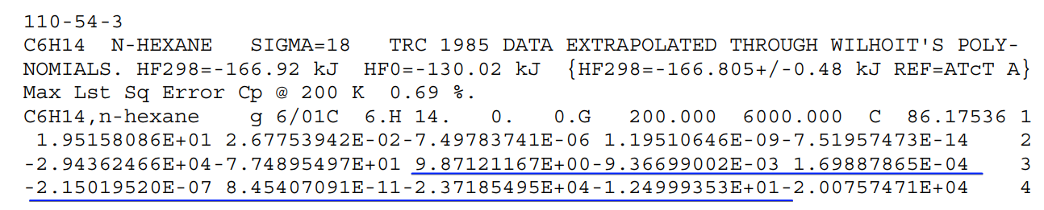
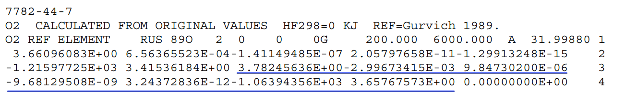
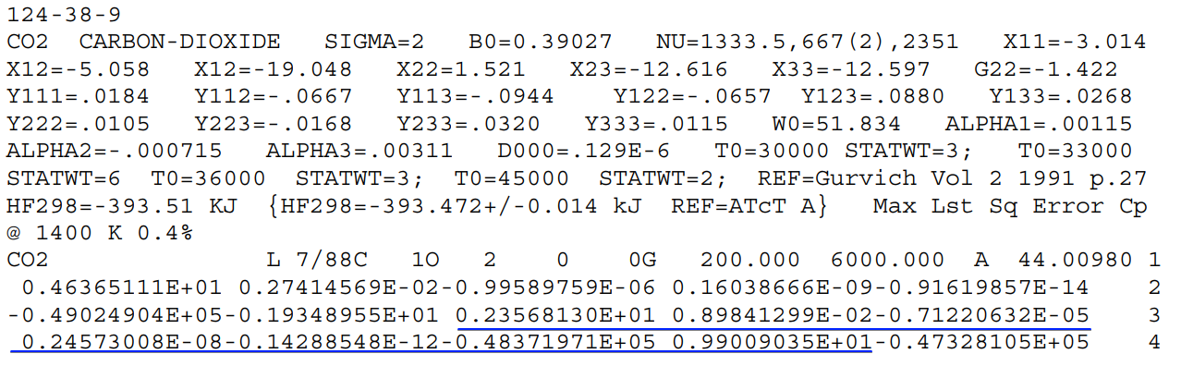
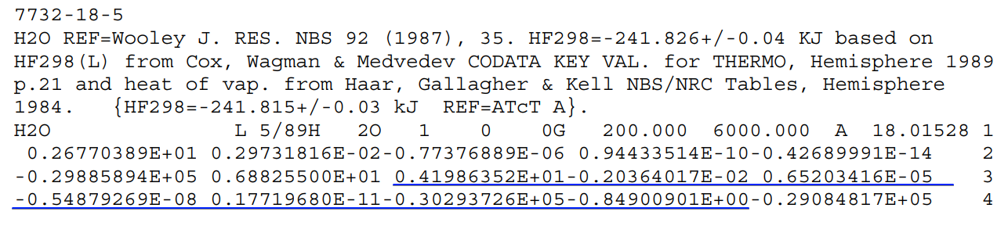

Результаты расчетов
Ответ:
Q = -388592.55 кДж – выделенное кол-во теплоты при сгорании гексана при температуре 700K.
Отрицательное значение указывает на то, что теплота была поглощена (эндотермический процесс), а не выделена (экзотермический процесс).

Лабораторная работа 2 по Цифровому моделированию физико-химических систем
Задание
Задание 1. Рассчитайте с помощью полиномов NASA теплоемкость и энтропию при 340 K для вещества по вариантам. Рассчитать тепловой эффект и изменение энергии Гиббса при сгорании 1 моль в-ва при 340 K.
Вариант: C3H2F3 (CF3-C*=CH2)
Задание 2. Выполните по вариантам задачу 2 ниже (рассчитать ТОЛЬКО изменение энтропии при смешении).
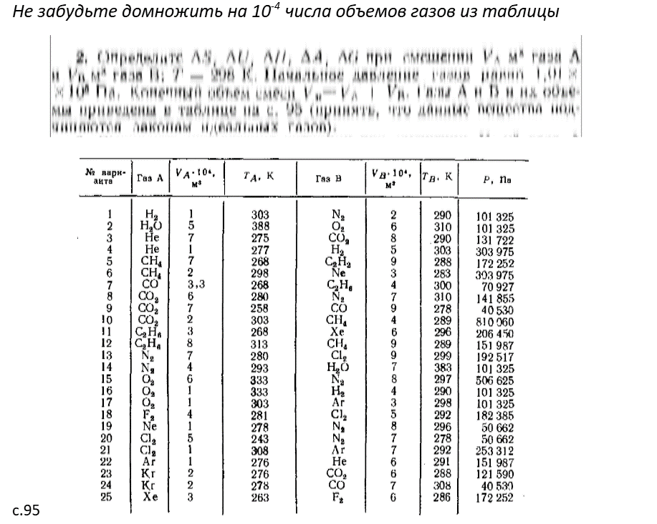
Вариант: P = 303975 Па
79–25*3=4. He(V=10^(-4) $м^{3}$, T=277K) и H2(V=5*10^(-4) $м^{3}$,T=303K)
Теоретическое обоснование решения
Задание 1.
Теплоемкость C. Теплоёмкостью называется величина, показывающая, какое количество теплоты (Дж) надо подвести(отвести) к телу, чтобы изменить его температуру на бесконечно малое значение ΔT.
Энтропия S – Существует экстенсивная функция состояния, называемая энтропией, изменение которой связано с поглощаемой теплотой и температурой системы уравнением
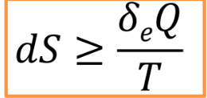
Тепловой эффект (формула нахождения описана в лаб. 1, как для энтальпии реакции):
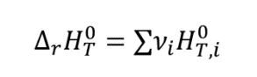
Изменение энергии Гиббса –
$$G=H_{реак}-TS_{реак}$$
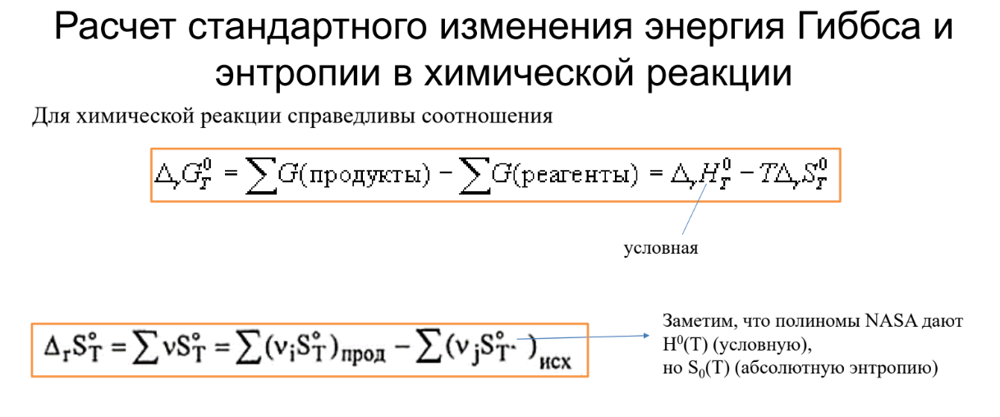
$v_{i/j}$ – стехиометрические коэфф-ты в уравнении,
$S_{T}^{o}$ – рассчитанная энтропия вещ-ва по полиномам NASA
Уравнение горения CF3-C*=CH2

Все значения будем находить с помощью полиномов NASA для низкотемпературных реакций.
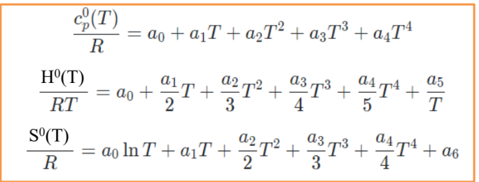
Где a0…an – коэффициенты NASA-7
Теория к заданию 2.
Для расчета изменения энтропии при смешении двух идеальных газов при постоянных давлении и температуре можно использовать следующую формулу:
$$ΔS=-n_{A}Rln\frac{V_{A}}{V_{total}}-n_{B}Rln\frac{V_{B}}{V_{total}}$$
где:
$n_{A}$​ и $n_{B}$​ — количество молей газов A и B, моль
R — универсальная газовая постоянная (8.314, Дж/(моль*К)),
$V_{A}$​ и $V_{B}$​ — объемы газов A и B, $м^{3}$
$V_{total}=V_{A}+V_{B}$ ​ — общий объем смеси.
Для расчета количества молей газа можно использовать уравнение состояния идеального газа:
$$n= \frac{PV}{RT}$$
где P – давление газа, Па; V – объем газа, $м^{3}$; T – температура газа, К

Код
# вариант 79 = C3H2F3 (CF3-C*=CH2)

# Задание 1. Рассчитайте с помощью полиномов NASA теплоемкость и энтропию при 340 K для вещества по вариантам.
# Рассчитать тепловой эффект и изменение энергии Гиббса при сгорании 1 моль в-ва при 340 K

import math

temperature = 340
kj = 1e+3
# кол-во элементов из NASA-7 для энтропии, энтальпии и теплоемкости
N_H = 6
N_Cap = 5
N_S = 7
mol = 1
R = 8.315 # Универсальная газовая постоянная, Дж/(моль*К)

def deltaH(nasaCoef):
dH = nasaCoef[5]/temperature
for i in range(N_H-1):
dH += nasaCoef[i] * temperature**(i) / (i+1)
dH *= R * temperature
return dH

def entropy(nasaCoef):
S = nasaCoef[0]*math.log(temperature) + nasaCoef[-1]
for i in range(1, N_S-2):
S += nasaCoef[i]*temperature**(i)/(i)
# print(i)
return S * R

def heatCapacity(nasaCoef):
heatCap = 0
for i in range(N_Cap):
heatCap += nasaCoef[i]*temperature**(i)
return heatCap*R

nasaCoefC3H2F3 = [1.34293581E+00, 4.37082126E-02, -4.41291023E-05, 1.98066011E-08, -2.52757681E-12, -4.70859152E+04, 2.02494155E+01]
nasaCoefO2 = [3.78245636E+00, -2.99673415E-03, 9.84730200E-06, -9.68129508E-09, 3.24372836E-12, -1.06394356E+03, 3.65767573E+00]
nasaCoefCO2 = [0.23568130E+01, 0.89841299E-02, -0.71220632E-05, 0.24573008E-08, -0.14288548E-12, -0.48371971E+05, 0.99009035E+01]
nasaCoefF2O = [2.70030207E+00, 1.13302499E-02, -1.03150938E-05, 2.39433049E-09, 7.96759423E-13, 1.72399199E+03, 1.14405456E+01]
nasaCoefH2O = [0.41986352E+01, -0.20364017E-02, 0.65203416E-05, -0.54879269E-08, 0.17719680E-11, -0.30293726E+05, -0.84900901E+00]

entropyC3H2F3 = entropy(nasaCoefC3H2F3)
heatCap = heatCapacity(nasaCoefC3H2F3)

print("Уравнение реакции:\n\n\t2C3H2F3 + 10O2 => 6CO2 + 3F2O + 2H2O\n")
print(f"Теплоемкость C3H2F3 C = {heatCap:.4f} Дж/кг*К\n")
print(f"Энтропия C3H2F3 S = {entropyC3H2F3:.4f} Дж/К\n")

# коэфф-ты в реакции
coefCO2 = 6
coefF2O = 3
coefH2O = 2
coefC3H2F3 = 2
coefO2 = 10

# Энтропия в реакции
s_reac = coefCO2 * entropy(nasaCoefCO2) + coefF2O * entropy(nasaCoefF2O) + coefH2O * entropy(nasaCoefH2O) - coefC3H2F3 * entropy(nasaCoefC3H2F3) - coefO2 * entropy(nasaCoefO2)
# Тепловой эффект
heatEffect = coefCO2 * deltaH(nasaCoefCO2) + coefF2O * deltaH(nasaCoefF2O) + coefH2O * deltaH(nasaCoefH2O) - coefC3H2F3 * deltaH(nasaCoefC3H2F3) - coefO2 * deltaH(nasaCoefO2)
print(f"Тепловой эффект реакции {heatEffect/kj:.4f} кДж\n")
# Изменение энергии Гиббса
freeEnergyGibbs = heatEffect - (temperature * s_reac)

print(f"Изменение энергии Гиббса dG = {freeEnergyGibbs/kj:.4f} кДж\n\n")

# Задание 2, 4-й вариант
# He(V=10^(-4) м^3, T=277K) и H2(V=5*10^(-4) м^3,T=303K)

import math

class Gas:

def __init__(self, name, volume, temperature, pressure):
self.name = name
self.volume = volume * 1e-4 # объем в м^3
self.temperature = temperature
self.pressure = pressure

def calculate_moles(self):
return (self.pressure * self.volume) / (R * self.temperature)

def calculate_entropy_change(gas_a, gas_b):
n_a = gas_a.calculate_moles()
n_b = gas_b.calculate_moles()
v_total = gas_a.volume + gas_b.volume

delta_s = -n_a * R * math.log(gas_a.volume / v_total) - n_b * R * math.log(gas_b.volume / v_total)
return delta_s

gas_a = Gas("He", 1, 277, 303975)
gas_b = Gas("H2", 5, 303, 303975)

entropy_change = calculate_entropy_change(gas_a, gas_b)
print(f"Изменение энтропии при смешении двух идеальных газов при постоянных температуре и давлении: {entropy_change:.3f} Дж/К\n\n")

Входные данные:
R = 8.315 - Универсальная газовая постоянная, Дж/(моль*К)
Temperature = 340 K – температура из варианта
nasaCoef{имя в-ва} – коэффициенты NASA-7 для низкотемпературных реакций
Пример 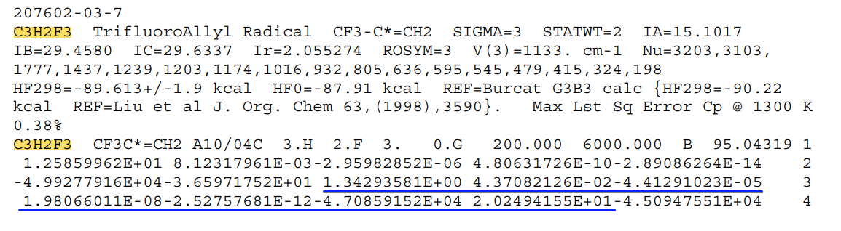
Реакция с коэффициентами
Для задания:
Два газа:
- He: Объем – ${{10}^{-4}м}^{3}$, T = 277K
- H2: Объем - $5*{{10}^{-4}м}^{3}$, T = 303K
Давление для обоих газов P = 303975 Па

He(V=10^(-4) $м^{3}$, T=277K) и H2(V=5*10^(-4) $м^{3}$,T=303K)

Результаты расчетов
Задание 1:
Теплоемкость C3H2F3 C =
98.5087 Дж/кг*К
Энтропия C3H2F3 S =
337.9091 Дж/К
Тепловой эффект реакции
-2023.7775 кДж
Реакция экзотермическая (тепло выделяется).
Изменение энергии Гиббса dG =
-1919.4684 кДж
dG < 0 => реакция термодинамически возможна и может протекать самопроизвольно при данных условиях

Задание 2:
Изменение энтропии при смешении двух идеальных газов при постоянных температуре и давлении:
dS = 0.288 Дж/К
В обоих заданиях наблюдаются изменения термодинамических параметров, которые соответствуют ожидаемым физическим законам. В первом задании реакция является экзотермической и термодинамически выгодной, что подтверждается отрицательными значениями теплового эффекта и энергии Гиббса.
Стремление изменения энтропии при смешении газов к нулю может быть связано с тем, что система уже находится в состоянии, близком к равновесию, или с тем, что условия смешения не приводят к значительному изменению неупорядоченности системы. Это может быть важно для понимания поведения газов в условиях, близких к идеальным, или при рассмотрении систем с минимальными изменениями состояния (в которых термодинамические параметры (такие как температура, давление, объем, энтропия и т.д.) изменяются незначительно или остаются практически постоянными).

